Kurs: Sakkyndig arbeid

Bakgrunnsdokumenter

Innhold
1. NAV mandat yrkesskade 2
2. Skademelding til NAV 2012 4
3. Henvisning til nevrologisk poliklinikk 7
4. Notat nevrologisk poliklinikk 8
5. Akutt bedriftshelsetjeneste 10
6. Primærlegejournal siste 3 år før ulykken frem til d.d. 10
7. Journal BHT siste 3 år ulykken og frem til d.d. 14
8. Fysiotreapirapport 15
9. NAV sakspapir 16
10. Sjekkliste av bakgrunnsdokumenter 17

NAV mandat yrkesskade

Overlege Kyndig Sara Anna
Sentralsykehuset Vest
Nevrologisk poliklinikk
5200 VASSFALL Dato 15.01.16

Yrkesskade – anmodning om spesialisterklæring
100982 425 12 STRØM SNORRE
Ovennevnte bruker var utsatt for en arbeidsulykke den 1. september 2012.
Brukeren har søkt om menerstatning. Vi ber i den anledning om en spesialisterklæring

Vilkårene for godkjennelse som yrkesskade
For at en skade kan godkjennes som yrkesskade, må det være mest sannsynlig eller mest nærliggende at den er forårsaket av den aktuelle arbeidsulykken. (Se vedlagte beskrivelse). Det er ikke tilstrekkelig at en årsakssammenheng er mulig, eller ikke kan utelukkes

Hva spesialisterklæringen må inneholde
Spesialisterklæringen må inneholde:

- En vurdering av om de ovennevnte vilkårene for årsakssammenheng mellom den beskrevne arbeidsulykken og søkerens skade foreligger.
Sosialdepartementet (nåværende Arbeids- og sosialdepartementet) har den 21. april 2004 gitt "Forskrift om menerstatning ved yrkesskade" etter folketrygdeloven paragraf 13-17 andre ledd.
Brukeren har som nevnt søkt om menerstatning. Etter forskriften utmåles menerstatningen i forhold til graden av medisinsk invaliditet (invaliditetsgraden). Med medisinsk invaliditet menes i forskriften den fysiske og/eller den psykiske funksjonsnedsettelsen som en bestemt skade eller sykdom erfaringsvis forårsaker. Invaliditetsgraden fastsettes på objektivt grunnlag uten hensyn til søkerens yrke, nedsatte evne til å utføre inntektsgivende arbeid (uføregrad), fritidsinteresser o.l.
Dersom du finner at yrkesskaden har medført varig medisinsk invaliditet, ber vi i tillegg om:

- Et forslag til å fastsette den varige medisinske invaliditeten for yrkesskadens følger ut fra forskriftens invaliditetstabell. Dersom skaden ikke finnes i tabellen, må invaliditetsgraden fastsettes skjønnsmessig ut fra sammenligninger med skader som finnes i tabellen. Vi gjør oppmerksom på at det er NAV som tar det endelige standpunkt til om en skadefølge skal godkjennes som yrkesskade eller ikke, og dessuten fastsetter den varige medisinske invaliditetsgraden

Tilbakemelding – tidsfrist
Vi ber om snarlig tilbakemelding hvis du ikke har anledning til å avgi erklæring i løpet av to-tre måneder.

Vi ber deg sende legeerklæringen til oss. Hvis du har avtale om elektronisk oppgjør med HELFO, kan regningen for erklæringen sendes HELFO elektronisk sammen med dine øvrige regninger. For arbeid inntil 2 timer skal benyttes takst L120. For arbeid ut over 2 timer kan du i tillegg benytte takst L30 for hver påbegynte halvtime. Hvis du ikke har direkte oppgjør med HELFO, må regningen sendes oss. Pasienten skal ikke betale noen egenandel for erklæringen.
Den ovennevnte forskriften om menerstatning (og del II-invaliditetstabell) med veiledning finner du på internett - www.nav.no .

Vennlig hilsen
NAV familie- og pensjonsytelser

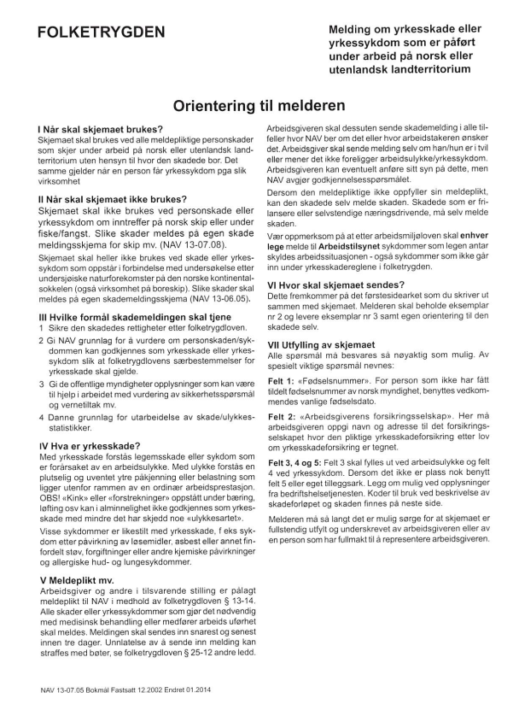
Skademelding til NAV 2012

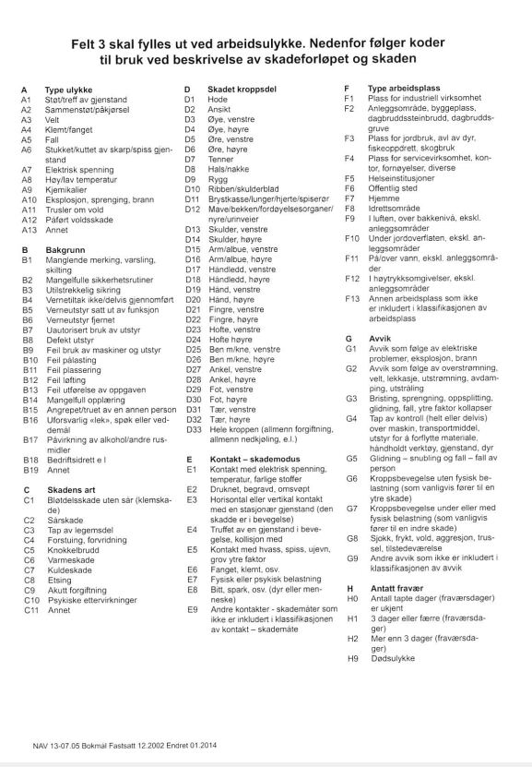
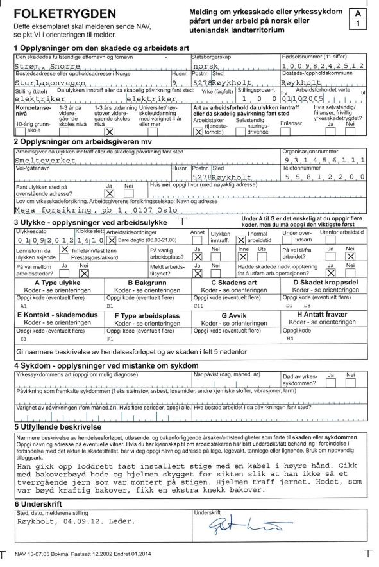

Henvisning til nevrologisk poliklinikk

Dr. Gudmund Gren
spes. allmennmedisin
Rådhuset legesenter
Røykholt 6.mars 2013
Henvisning nevrologisk poliklinikk
Vedr. Snorre Strøm f.nr 10.09.82 42512
Sturlasonvegen 9
5278 Røykholt
Diagnose: Nakkesmerter
Jeg tillater meg å henvise denne pasienten som etter et arbeidsuhell 010912 har hatt
problemer med nakken. Han var denne dagen utsatt for et arbeidsuhell hvor han stanget opp i et tversgående jern med hodet i det han gikk opp en stige. Etter dette har han begynt å få problemer med smerter i nakken og hodepine. Plagene har økt på i den senere tid, og pasienten er engstelig for at han kan ha pådratt seg en alvorlig skade av nakken i forbindelse med hendelsen. Plagene har blitt spesielt ille den senere tid. Orienterende klinisk nevrologisk undersøkelse har ikke vist noen utfall og røntgen av nakkevirvelsøylen viser kun slitasjeforandringer, det er spesielt ikke tegn til noe brudd. Pasienten er bekymret for at det kan foreligge en mer alvorlig skade som årsak til hans plager og ønsker å få dette grundig vurdert.
Med vennlig hilsen,
Gudmund Gren
Dr. G. Gren.
spes. allmennmedisin

Notat nevrologisk poliklinikk

Sentralsykehuset Vest

Nevrologisk poliklinikk
5200 Vassfall 12.12.13
Dr. G. Gren

Rådhuset Legesenter

5278 Røykholt

Snorre Strøm f.nr 10.09.82 42512,

Sturlasonsvegen 9, 5278 Røykholt

Pasienten er henvist under diagnosen nakkesmerter. Samboer, ingen barn. Samboeren er nylig operert for tumor i et bryst som viste seg å være malign. Han arbeider som elektriker ved Røykholt Smelteverk. Til dels vanskelige arbeidsstillinger. Opplyser at han alltid har hatt god helse og at han aldri tidligere har hatt nakkesmerter.

Utsatt for et arbeidsuhell 01.09.12 som han føler har gitt ham betydelige plager fra nakken. Han gikk da raskt opp en loddrett fastmontert stige med en kabel i hånden. Pga. hjelmen kunne han ikke se skikkelig opp og stanget i tversgående jernrør. Han fikk bøyd hodet kraftig bakover. Med en gang fikk han smerter i nakken og han følte seg også stiv. Han var også svimmel og følte at han hadde problemer med å puste.

De første dagene etter ulykken hadde han kraftige smerter, deretter avtok smerteplagene. Husker ikke helt hvordan forløpet så var de neste uker. Begynte imidlertid å få økende problemer med nakkesmerter og hodepine utover senhøsten. Han klarte imidlertid å holde seg i arbeid men det var problemer med forskjellige arbeidsstillinger. Merket ikke utstrålende smerter til overekstremiteter. Ingen gangproblemer eller vannlatingsproblemer. I tillegg hodepine, mest smerter i pannen og han hadde en subjektiv følelse av svimmelhet og ustøhet, nærmest av nautisk type. Primærlegen har tatt en røntgen av nakkevirvelsøylen som kun viser blokkvirvel i nivå C5/C6. I den senere tid har imidlertid tilstanden spontant bedret seg noe. Han har nå bare hodepine og nakkesmerter noen få dager hver fjortende dag, dette utløses helst av anstrengende arbeidsstillinger. Han kan også bli en del kvalm, han er usikker på om dette skyldes at han røyker for meget. På den andre siden var det ikke noe problem før siste ulykken. Hans kone klager over at han er noe mer oppfarende og hissig enn før, men han føler seg ikke engstelig for noen personlighetsendring. Han forteller at han arbeider like effektivt som før, han tror han snarere holder et høyere enn et lavere tempo enn sine arbeidskolleger. Han har ikke problemer med å ta nye instruksjoner, han leser og husker som før, men forteller at han kan miste tråden i samtaler og han har problemer med å komme på navn. Disse siste plagene mener han har kommet en tid etter ulykkeshendelsen. Det har vært lite behov for smertestillende medikasjon, kun litt Ibuprofen av og til. Var noen ganger til fysioterapeut i vår. Syntes massasjen løste litt opp.

Ved klinisk nevrologisk undersøkelse finner man normale forhold vedrørende psykisk status, kognitivt virker han velfungerende og han forklarer seg greit og sammenhengende, ingen holdepunkter for dysartri eller dysfasi. Det er normale forhold vedrørende motilitet, sensibilitet, koordinasjon samt stående stilling og gange. Refleksene er symmetriske og middels livlige både i over- og underekstremitetene.

Bevegeligheten i nakken er normal, men der er palpasjonsømhet særlig i overgangen mellom nakke og brystrygg i nivå C7/C8. Det er også noe palpasjonsømhet i de lange ryggstrekkene og i tinning og kjevemuskulatur på begge sider.

Vurdering:

Klinisk nevrologisk er det ingenting som taler for affeksjon av hjerne, ryggmarg, nerverøtter i nakken eller perifere nerver. Det er verken anamnestisk eller klinisk holdepunkter for cervical radiculopati eller myelopati. Med bakgrunn i at pasienten er i klinisk bedring og det ikke foreligger noen nevrologiske utfall, er det ingen indikasjon for ytterligere utredning. Han er i bedring og jeg kan ikke se at det er indikasjon for fysikalsk behandling av noen art. Ingen avtale om kontroll.

Med vennlig hilsen

Overlege Sara Anna Kyndig spes. nevrologi

Akutt bedriftshelsetjeneste

Smelteverket BHT
5278 Røykholt

Viser til forespørsel vedr. Snorre Strøm f.10.09.82
Oversender kopi av journalnotat v/ bedriftssykepleier i forbindelse med
arbeidsuhellet 01.09.12
01.09.12 (s.pl).
Gikk oppover stige – stuket hodet bakover – kraftig bøying av hodet bakover (whip-lash) –
smerter i nakken. Beh. m. is – ro.

Primærlegejournal siste 3 år før ulykken frem til d.d.

Dr. Gudmund Gren
spes. allmennmedisin
Rådhuset legesenter

Vedr. Snorre Strøm f.nr 10.09.82 42512
Sturlasonvegen 9
5278 Røykholt
Viser til forespørsel.
Vedlagt følger utskrift av journal for aktuelle tidsrom

23.06.09  GG | Kvalm og svimmel etter å ha slått hodet mot et skap. Vet ikke om han har vært bevissløs.  Commotio? S.m. to uker.
08.07.09  GG | Fortsatt plager. Skal forsøke seg litt i arbeid. S.m.60% to uker.
23.07.09  GG | Noe bedre av kvalme og svimmelhet, men føler  fortsatt at han ikke er helt arbeidsdyktig. S.m. gradert 50% fire  uker.
24.08.09  GG | Bedre, friskmeldes.
14.02.11  GG | Hatt perioder med kvalmebyger og svimmelhet helt  siden lett commotio 19.06.09, bedring det siste  halve året. Føler at høyre og venstre side av hodet  er forskjellig. I det siste har han hatt episoder  med hjertebank og nummenhet i venstre arm. Henviser  til kardiolog.
05.04.11  GG | Kardiologisk us uten holdepunkter for hjertesykdom.  Nærmere samtale kan gi mistanke om mulig  hyperventilasjon / angstlidelse. Tilbyr henvisning  til psykolog. Vil tenke på dette.
02.05.11 | Henvisn. Psykolog
14.03.12  GG | Influensaplager – litt feber. Uvel – slapp. Tett i  ørene. Otrivin nesedråper. Mye svimmel, har vært det  i flere måneder, redd for å gå i høyden pga. dette.  Gir ham noe problemer på arbeidsplassen.
11.11.12 GG | Uhell under arbeid på Røykholt Smelteverk 01.09.12.  Gikk fort opp stige – slo hodet i et framspring –  hodet slått bakover. Smerter i nakken som varte et  par døgn – deretter litt sårhetsfølelse noen dager.  Stiv i nakken den første uken. Nå i en ukes tid  hodepine og på nytt en sårhetsfornemmelse i nakken.  Har med skjema fra forsikringsselskap. V. klin. u.s.  noe ømhet ved palp. v. side av nakken - god  bevegelighet. Rekvirerer rtg. cervicalcolumna.
27.11.12 | Rtg. Cervicalcolumna 17-11-12: Utrettet cervical  lordose. I nivå C4-C5 sees forandringer i form av  høyderedusert skive og redusert AP-diameter nedad i  4. oppad i 5. Det foreligger altså en partiell  blokkvirvel med rimelig godt bevart skivehøyde.  Tilsynelatende også benbjelker forbi skivenivå.5.  skive noe høyderedusert baktil.  R:Partiell blokkvirvel C4-C5. Høydereduksjon 5.  skive.
02.12.12  GG | Noe problemer med å bøye bakover i nakken –  vesentlig under arbeid i vanskelige  arbeidsstillinger. Den siste uken trett og slapp.
14.02.13  GG | Fortsatt svimmel – innimellom diffuse magesmerter –  av og til kvalm. Føler at han konsentrerer seg  dårligere enn før – periodevis relativt sterke  nakkesmerter. Jobber nå skift i en periode – store  søvnproblemer i forbindelse med dette. Klumpfølelse  i halsen.
06.03.13  GG | Økende nakkesmerter og hodepine – svimmelheten noe  bedre. Så mye plaget at jeg velger å henvise ham til  nevrolog. Henviser også til fysioterapeut.
19.06.13  GG | Bet. bedre av smerteplagene – fremdeles svimmel.  Føler at fysioterapi har hjulpet relativt mye.  Venter på nevrologtime
21.08.13  GG | Hatt det bra i ferien – nå akutte nakkesmerter –  antydning til utstråling til venstre arm. Sterkt  nedsatt bevegelighet i nakken ved klinisk  undersøkelse, ingen nevrologiske utfall ellers ved  en orienterende undersøkelse. Klarer ikke å jobbe, blant annet har han vansker med å klatre i stiger. Han sykmeldes til  05.09.
05.09.13  GG | Bedre, men fremdeles smerter. Prolongerer s.m. til  19.09 og ber han spørre sjefen om han kan tilrettelegge arbeidet for ham.
19.09.13  GG | Det går langt bedre, han mener han er ”fit for  fight”. F.m. fra 20.09.
22.10.13  GG | Noe mer hodepine, nakken er relativt bra. Endelig  fått time hos nevrolog 12.12.13. Han merker en del  hukommelsesplager og synes han er distré, noe hans  samboer er helt enig i.
19.12.13  GG | Epikrise fra nevrolog dr Kyndig – arkivert. Ingen holdepunkter  for myelopati eller radiculopati. Nevrologen skriver at «Med bakgrunn i at pasienten er i klinisk bedring og det ikke foreligger noen nevrologiske utfall er det ingen indikasjon for ytterligere utredning.»
16.04.14  GG | Periodevis nakkesmerter og hodepine som før, nå  sliten. Han forteller han i lang tid har merket at  hukommelsen svikter mer enn før, han glemmer lett  beskjeder han får og han synes det har blitt ganske  vanskelig å forstå instruksjonsbøker på jobben. Tror  imidlertid at han klarer sitt arbeid. Han har en  følelse av at hukommelsesplagene gradvis øker på  over tid. Jeg sykmelder ham i to uker.
30.04.14 | Noe bedre etter å ha tatt det med ro, friskmeldes  fra 02.05.
14.01.15 | Plagene kommer og går. Smerter i nakken, periodevis  svimmelhet som nå synes å øke på, han beskriver  episoder med rotatorisk vertigo og han er redd for å  gå i høyden. Hans hukommelsesproblemer plager ham.  Han føler seg svært sliten, i det siste har han hatt  mye bekymringer, både for egen og for samboers helse  og han er også bekymret for om han skal klare sitt  arbeid.  MADRS: 19. Om ikke bedre av sin depresjon, får vi  ved neste kontroll vurdere SSRI. Sykmeldes i to  uker.
28.01.15 | Fremdeles smerter i hode og nakke. Fortsatt  bekymret, våkner tidlig. Ønsker ikke tabletter.  Prøver fysioterapi på nytt. Trenger ytterligere  sykmelding i to uker.
10.02.15 | Bedre, friskmeldes.
03.06.16  GG | Det har gått rimelig bra i lang tid, men nå på nytt  økende smerteplager. Noen nedskjæringer i  arbeidsstokken, redd for å miste jobben i det han  føler han ikke yter skikkelig arbeid. NAV har bedt om en vurdering hos dr. Kyndig med tanke på  yrkesskadeerstatning, noe han er glad for. Akkurat  nå klarer han ikke sitt arbeid, og jeg sykmelder ham  i to uker og ber ham diskutere eventuell endring av arbeidsoppgaver med sjefen siden han har vært mye borte det siste året.
20.06.16  GG | Fremdeles mye smerter, sykemeldingen prolongeres  fire uker. Har ikke fått andre arbeidsoppgaver. Gir innspill til arbeidsgiver i sykmeldingen om hva han kanskje kan klare å gjøre på jobb.
20.07.16  GG | Noe bedre i nakken, men samtidig har svimmelheten  økt en del på. Fremdeles mye bekymringer. Klarer ikke å jobbe, redd for å falle ned fra stiger på grunn av svimmelheten. Vanskelig å tilrettelegge på jobben. Forlenger sykmeldingen og sier at jeg nå må svare på utdypende spørsmål på sykmeldingen slik at NAV kan vurdere om han fortsatt har rett på sykepenger etter så lang sykmelding. Ber NAV om å avholde dialogmøte.
18.08.16  GG | Fortsatt nakkesmerter og svimmelhet.  Hukommelsesproblemer. Usikker på om han klarer  jobben, men innstilt på å forsøke seg i arbeid. Har vært på dialogmøte og arbeidsgiver vil forsøke å tilrettelegge for ham.  Friskmeldes.

Journal BHT siste 3 år ulykken og frem til d.d.

Smelteverket BHT
5278 Røykholt

Viser til forespørsel vedr. Snorre Strøm f.10.09.82
Oversender kopi av journalnotater utover vanlige helsekontroller.
19-06-09.(AM)
Slo hodet mot et verktøyskap i det han reiste seg opp. Han var nær på å besvime – det svartnet
for øynene, men han besvimte ikke. S.m. tre dager – videre oppfølging primærlege. Ingen
funn ved orienterende klinisk nevrologisk undersøkelse, normal bevegelighet i nakken.
01.09.12. (s.pl)
Gikk oppover stige – stuket hodet bakover – kraftig bøying av hodet bakover (whip-lash) –
smerter i nakken. Beh. m. is – ro.
18-02-15 (TS)
Klager over problemer i arbeidssituasjonen. Siste tre måneder hodepine og
nakkesmerter som han tilskriver arbeidsuhellet 01.09.12. Han sover dårlig – blitt ennå verre
etter at han har gått over til skiftarbeid i en periode. Ønsker nå hjelp til å komme over i vanlig
dagarbeid.
03-03-15 (TS)
SM 2 uker. Søvnproblemer. Venter på siste prøveresultater for samboer.
16-03-15 (TS)
Arbeidsleder bekrefter overgang til dagskift f.o.m. 01.04.15
FM 20.03.15

Fysiotreapirapport

Storsenteret fysioterapi
5278 Røykholt

Viser til forespørsel vedr. journalopplysninger for
Snorre Strøm f.nr 100982 42512

Snorre Strøm har gått til behandling hos meg i perioden 19.05 - 30.06.13, totalt 10 behandlinger. Initialt ble det fokusert på forsiktig traksjon og tøyninger, etter hvert mobilisering ved massasje og øvelser. God effekt.

19.05.13:
Pas. slo hodet i et framspring mens hode/nakke ble slengt bakover, da han gikk oppover en stige. Skaden skjedde på arbeid på smelteverket for ca. 1/2 år siden. Dette har utløst kroniske nakkesmerter lokalisert occipitalt og i frontalområdet i hodet samt sm. i nakkebue. U.s. aktiv bev. viser full fleksjon, ekstensjon 19 cm (målt fra sternum til hake) er nedsatt. Rotasjon hø. C-col. 18 cm = ca. 50 % av full bev. Rotasjon v. 18 cm = ca. 50 % av full bev. Lateralfleksjon ve. og hø. er lik og nedsatt i bevegelse (25 cm). Kraft/nevrol: OK. Reflekser: OK. Passiv bevegelse C-col.: Fleksjon og ekstensjon er full. Rotasjon hø. som aktiv bev, samt smerte hø. skulder etter utført bev. (C5). Posteroant. Trykk til C4/5 gir sm. og stråling til hø. skulder.

30.06.13:
Avsl. 10. beh. Bedre bev. Ikke lenger stråling til skulder. Fortsetter med øvelser selv. Kontakter hvis tilbakefall.

NAV sakspapir
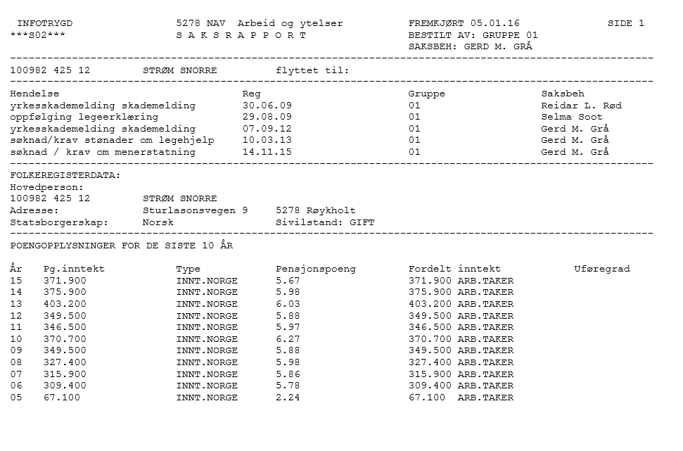

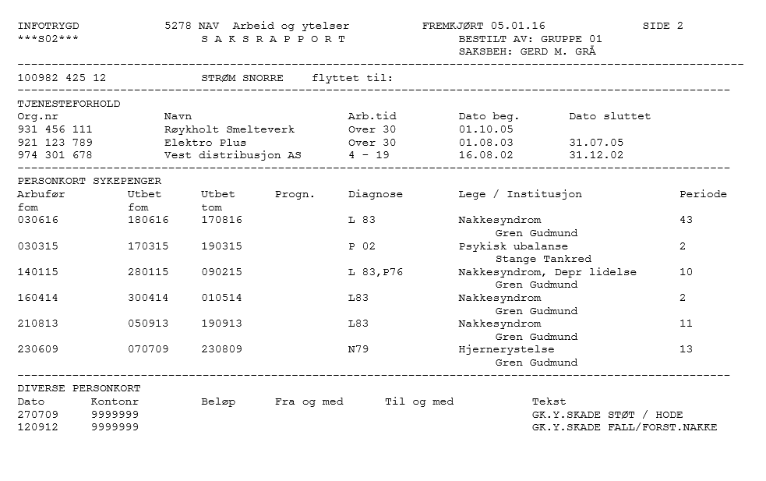

Sjekkliste av bakgrunnsdokumenter

